МУНИЦИПАЛЬНОЕ БЮДЖЕТНОЕ ОБЩЕОБРАЗОВАТЕЛЬНОЕ УЧРЕЖДЕНИЕ ГОРОДА КОВРОВА «СРЕДНЯЯ ОБЩЕОБРАЗОВАТЕЛЬНАЯ ШКОЛА № 8 ИМЕНИ ГЕРОЯ СОВЕТСКОГО СОЮЗА ФЁДОРА ГЕРАСИМОВИЧА КОНЬКОВА»

**АНАЛИТИЧЕСКАЯ СПРАВКА**

**о проведении школьного и муниципального этапов Всероссийской олимпиады школьников**

В 2024-2025 учебном году в МБОУ СОШ №8 г. Коврова предметные олимпиады школьников проводились в соответствии с нормативными документами:

* приказ Министерства просвещения Российской Федерации от 27.11.2020 № 678 «Об утверждении порядка проведения всероссийской олимпиады школьников»,
* приказ Министерства образования и молодежной политики Владимирской области от 24.08.2023 № 1351 «Об утверждении Порядка проведения этапов всероссийской олимпиады школьников олимпиады по физике имени ДЖ. К. Максвелла, олимпиады имени Леонарда Эйлера, олимпиады по астрономии имени В.Я. Струве»,
* в соответствии с системой̆ выявления, поддержки и развития способностей̆ и талантов у детей, установленной̆ приложением № 4 к приказу управления образования от 04.05.2022 № 325 «Об утверждении Положения о муниципальной системе оценки и управления качеством образования в городе Коврове Владимирской области»,
* с учетом требований приказа «О подготовке к проведению всероссийской олимпиады школьников на территории города Коврова в 2024-2025 учебном году» от 02.09.2024 № 384,
* системы оценки объективности проведения всероссийской̆ олимпиады школьников, установленной̆ приложением № 2 к положению о муниципальной системе оценки и управления качеством образования на территории города Ковров Владимирской̆ области, утверждённой̆ приказом управления образования от 04.05.2022 № З25,
* приказом управления образования от 02.09.2024 № 385 «О проведении всероссийской олимпиады школьников в 2024-2025 учебном году».

Олимпиада проводилась в сроки, установленные приказом управления образования г. Коврова по 20 учебным предметам: русскому языку, литературе, истории, обществознанию, праву, математике, информатике и ИКТ, физике, химии, биологии, географии, иностранным языкам, физической культуре, экономике, астрономии, экологии, ОБЗР, труду, МХК в 5-11 классах и по 4 предметам: русский язык, литературное чтение, окружающий мир, математика в 4-х классах.

Основными целями и задачами проведения Олимпиады являются:

* выявление и развитие у обучающихся творческих способностей и интереса к научно- исследовательской деятельности;
* создание необходимых условий для поддержки одаренных детей;
* пропаганда научных знаний.

В школьном этапе Олимпиады принимали участие обучающиеся 4-11 классов, которые изъявили желание принять участие в Олимпиаде. Квоты на участие в школьном этапе Олимпиады, на основании «Положения о проведении Олимпиады» не устанавливалось.

**Первый школьный этап** Всероссийской олимпиады школьников прошел в сентябре-октябре 2024 года.

Для проведения школьного этапа был создан оргкомитет, который возглавила Половинкина О.А. - организатор данного этапа, также в оргкомитет вошли учителя-руководители ШМО и диспетчер по расписанию: Ватагина Н.А., Чепиженко О.Н., Будникова Е.Е., Лебедева Е.А., Соколова Т.Б., Пыжикова О.В.

Школьный этап проводился по олимпиадным заданиям, разработанной предметно-­методической комиссией муниципального этапа Всероссийской Олимпиады, с учетом рекомендаций центральной предметно-методической комиссии Олимпиады.

В школьном этапе приняли участие 1310 учеников 4-11 классов, что больше показателя предыдущего учебного года (1222 уч.) на 88 участников. Олимпиады по следующим предметам: география, физика, биология, химия, астрономия, математика, информатика проводились в онлайн-формате на платформе «Сириус. Курсы».

В этом учебном году победителями стали 105 обучающихся (91 в прошлом году), призёрами – 122 (159 в прошлом году). Таким образом, количество победителей увеличилось по сравнению с прошлым годом на 14, а призёров – уменьшилось на 37 человек.

По итогам школьного этапа был создан банк данных олимпиады.

*Результаты школьных предметных олимпиад* *(4 классы)*

|  |  |  |  |  |
| --- | --- | --- | --- | --- |
| **№** | **Предмет** | **Количество участников** | **Победители** | **Призеры** |
| 1 | Русский язык | 25 | 1 | 2 |
| 2 | Литературное чтение | 25 | 1 | 2 |
| 3 | Окружающий мир | 25 | 1 | 2 |
| 4 | Математика | 25 | 1 | 2 |

*Результаты школьных предметных олимпиад* *(5-11 классы)*

|  |  |  |  |  |  |  |  |  |  |  |
| --- | --- | --- | --- | --- | --- | --- | --- | --- | --- | --- |
| **№** | **Предмет** | **Количество участников** | | | | | | | **Победители** | **Призеры** |
| **5** | **6** | **7** | **8** | **9** | **10** | **11** |
| 1 | Английский язык | 6 | 3 | 3 | 6 | 4 | 2 | 4 | 1. Шишков В. 11К 2. Воронина П. 10К 3. Манакина Ю. 9А 4. Бабушкина А. 8К 5. Шилова М. 6Б 6. Кутепов К. 5Б | 1. Разин М.11К 2. Прохоров А. 6Б 3. Ожогин А.6В |
| 2 | Биология | 7 | 5 | 10 | 20 | 11 | 11 | 4 | 1. Амосов С. 11К 2. Устименко К. 10К 3. Маленкина П. 9К 4. Гурова К.8К 5. Симакова Д.7Б 6. Лебедев М.6А 7. Дмитриева В.5В | 1. Журухина Ю. 11К 2. Анашкина Д. 11К 3. Зотов Д. 10К 4. Агаркова С.10А 5. Баликин И.9А 6. Скороход В.9В 7. Чудиновских Д.9А 8. Тимофеева А.9А 9. Березина Е.8К 10. Шлюндина С. 8К 11. Балакина Е.8К 12. Зайцева К.7Б |
| 3 | География | 5 | 8 | 16 | 12 | 16 | 12 | 1 | 1. Агаркова С. 10А 2. Морозов И. 9Б 3. Бабушкина А. 8К 4. Мошкова М. 7Б 5. Кузьмина С. 6Г 6. Голубев Г. 5Г |  |
| 4 | Информатика | - | - | - | - | - | 1 | - | 1. Осьминкин А. 10К |  |
| 5 | История | - | 2 | 11 | 4 | 8 | 8 | 5 | 1. Шишков В. 11К 2. Харин В. 10К 3. Бродский Д. 9А 4. Седов З. 8К 5. Захаров А. 7Б 6. Прохоров А. 6Б | 1. Соломкин М. 8В 2. Рыбин С. 8К 3. Березина Е. 8К 4. Доброхотова А. 6Г |
| 6 | Литература | 28 | 19 | 17 | 48 | 30 | 20 | 17 | 1. Клюева С.11К 2. Белова А.10А 3. Баликин И. 9А 4. Силантьева А.8 5. Седых П. 7Б 6. Доброхотова А.6Г 7. Лосев П.5Г | 1. Анашкина Д.11К 2. Канивец М.11К 3. Журухина Ю. 11К 4. Серегина П.11К 5. Воронина П.10К 6. Зотов Д.10К 7. Ворошилова С. 10А 8. Чудиновских Д. 9А 9. Муратов В.9А 10. Парамонова Е.9К 11. Манакина Ю.9А 12. Сычкова А.9К 13. Наумова Д.9К 14. Бродский Д.9А 15. Тимофеева А.9А 16. Алескерова Е.9А 17. Рубцова М.9В 18. Саватеева Д.8В 19. Бабушкина А.8К 20. Старинская А.8Б 21. Фролова У.7Б 22. Казеннова К.7Б 23. Наумова В.7А 24. Кузьмина С.6Г 25. Соколова В.6А 26. Прохоров А.6Б 27. Жукова К.6Б 28. Аникина А.6А 29. Лебедев М.6А 30. Сидорова М.5Г 31. Персианова М.5Г 32. Бурмистров Р.5Г |
| 7 | Математика | 12 | 19 | 12 | 11 | 16 | 13 | 7 | 1. Шишков В. 11К 2. Костерин И.10А 3. Муратов В.9А 4. Маленкина П. 9А 5. Скороход В. 9В 6. Кудуев С. 8В 7. Кошелев Т. 8К 8. Тимофеева А. 7Г 9. Герасимов К. 6А 10. Рябова Д.6А 11. Аникина А. 6А | 1. Мухин А. 10К 2. Березкин В. 7А 3. Григорьева С. 7Б |
| 8 | Французский язык | 3 | 4 | 8 | 7 | 7 | 9 | - | 1. Серёгина П.11К 2. Анашкина Д.11К 3. Савельева И.10А 4. Баликин И.9А 5. Пономарева Е.7А 6. Тайкова Д.6А 7. Крюков Р.5В | 1. Щепеткова В.6А 2. Макарова Д.6А 3. Панфилова С.5В |
| 9 | Обществознание | - | - | 12 | 15 | 9 | 20 | 8 | 1. Анашкина Д. 11К 2. Харин В. 10К 3. Бродский Д. 9А 4. Соловьева Е. 8А 5. Симакова Д. 7Б | 1. Серегина П. 11К 2. Ворошилова С. 10А 3. Агаркова С. 10К 4. Баликин И. 9А 5. Муратов В. 9А 6. Чудиновских Д. 9А 7. Силантьева А. 8В 8. Сухоруков Ю. 8К 9. Седов З. 8К 10. Мошкова М. 7Б 11. Крашенинникова А. 7Б |
| 10 | Право | - | - | - | - | 5 | 5 | 6 | 1. Шишков В..11К 2. Казакова А.10К 3. Бродский Д.9А | 1. Манакина Ю.9А 2. Чудиновских Д.9А |
| 11 | Русский язык | 40 | 20 | 17 | 48 | 32 | 20 | 18 | 1. Анашкина Д. 11К 2. Белова А.10А 3. Муратов В. 9А 4. Силантьева А. 8В 5. Седых П. 7Б 6. Кузьмина С. 6Г 7. Персианова М. 5Г | 1. Колистратова Е.11К 2. Клюева С.11К 3. Шишков В.11К 4. Канивец М.11К 5. Воронина П.10К 6. Зотов Д.10К 7. Чудиновских Д. 9А 8. Баликин И. 9А 9. Парамонова Е. 9А 10. Манакина Ю. 9А 11. Горбунова А. 9Б 12. Тимофеева А. 9А 13. Селезнева К. 9К 14. Бродский Д. 9А 15. Алескерова Е. 9А 16. Котова Е. 9А 17. Сычкова А. 9К 18. Саватеева Д.8В 19. Захарова А. 8В 20. Фролова У. 7Б 21. Пужалова В. 7Г 22. Лосева В.7Г 23. Федорина П.7Г 24. Доброхотова А. 6Г 25. Аникина А.6А 26. Куделькина Д.6Б 27. Осьминин В.6А 28. Шилова М. 6Б 29. Лебедев М. 6А 30. Жукова К. 6Б 31. Сидорова М. 5Г 32. Разуваев И.5А 33. Артемова В.5А |
| 12 | Физика |  |  | 17 | 12 | 4 | 4 | 10 | 1. Устименко К.10К 2. Горбунов Е.10К 3. Скороход В. 9В 4. Соловьева Е.8А 5. Симакова Д.7Б |  |
| 13 | Химия | - | - | - | - | - | - | - | - | - |
| 14 | Физическая культура | - | - | 10 | 13 | 12 | 2 | - | 1. Горюнов И.9К 2. Чусов В. 8В 3. Орлов И.5А 4. Есаулова Н.11К 5. Фомичева И.8А 6. Шемякина А.5Б 7. Маресина А.5В | 1. Черкасов Д.10К 2. Яврян Э.11К 3. Ракитин Я.10А 4. Чикалов Д.10К 5. Болтаев Т.7Г 6. Лощаков М.5А 7. Канивец М.11К 8. Воронкова К.11К 9. Новикова М.11К 10. Федорина П.7Г |
| 15 | Экономика | - | - | - | - | 4 | 8 | - | 1. Шишков В.11К 2. Харин В.10К 3. Бродский Д.9А | 1. Устименко К.10К |
| 16 | Астрономия | - | - | - | - | - | - | - | - | - |
| 17 | Труд | 10 | 13 | 37 | 77 | 17 | - | - | 1. Сычкова А.9К 2. Наумова Д.9К 3. Чудиновских Д. 9А 4. Парамонова Е.9А 5. Тимофеева А.9А 6. Козлова Н.9К 7. Андреева Д. 9В 8. Хорькова А. 9А 9. Сушкова Д. 9К 10. Гаранина К.9А 11. Котова Е.9А 12. Гурова К.8К 13. Березина Е.8К 14. Соловьева Е.8А 15. Бабушкина А.8К 16. Саватеева Д.8В 17. Парикова В.8А 18. Силантьева А.8В | 1. Манакина Ю. 9А 2. Лебедева Е. 8В |
| 18 | ОБЗР | - | - | - | 16 | 12 | 30 | 12 | 100. Шишков В.11К  101 Зотов Д.10К  102. Малёнкина П.9А  103. Рыбин С.8К | 1. Новикова М.11К 2. Устименко К.10К 3. Селезнёва К.9К 4. Горюнов И.9К 5. Сухоруков Ю.8К 6. Голубева А.8К |
| 19 | Экология | - |  | - | - | - | - | - | - | - |
| **20** | МХК | - | - | - | - | 4 | - | - | 104. Клюева С.11К  105. Бродский Д.9А | - |
|  | Итого: | 140 | 84 | 173 | 301 | 224 | 182 | 106 | 105 победителей (91 победителя в прошлом году) | 122 призера (159 призеров в прошлом году) |
| 1210 участников | | | | | | |

Анализ работ участников школьного этапа Всероссийской олимпиады школьников свидетельствует об усвоении ими программного материала, умении применять знания при решении практических задач, о сформированности учебно-познавательных компетенций.

Победители и призеры школьного этапа олимпиады были награждены грамотами и приняли участие в муниципальном этапе олимпиады.

Согласно итогам муниципального этапа Всероссийской олимпиады школьников в 2024-2025 уч.году (приказ УО от 17.12.2024 № 605) наша школа занимает в общегородском рейтинге 7 место по количеству общих призовых мест (9 место в предыдущем учебном году), 4 место по количеству победителей, как и в предыдущем учебном году.

Рекомендации:

* продолжить работу педагогов по повышению мотивации обучающихся к углубленному изучению отдельных предметов путём участия в мастер-классах, семинарских и курсовых занятиях для педагогов, работающих с одарёнными детьми,
* продолжать целенаправленную работу педагогов по подготовке к участию учеников во Всероссийской олимпиаде школьников,
* продолжить работу по формированию банка заданий для целенаправленной подготовки обучающихся, начиная с 4-го класса,

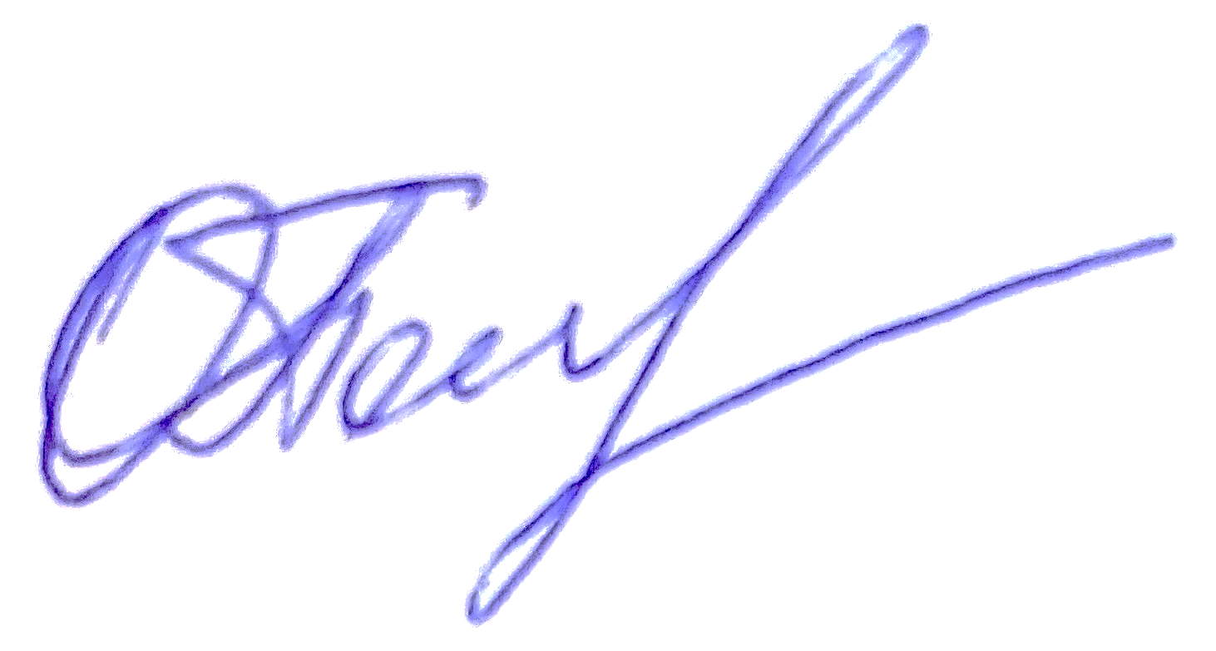

Зам. директора по УР О.А.Половинкина